OPIS PRZEDMIOTU ZAMÓWIENIA

L.p. | Opis przedmiotu | J.m. | Ilość
1 | Lodówka BEKO TSE 1402  Jednodrzwiowa chłodziarka .  Poziom hałasu ( dB) 39  Liczba termostatów – 1  Uszczelka antybakteryjna  Zmiana kierunku otwierania drzwi  Liczba agregatów – 1  Pojemnik na warzywa – 1 szt  Półki szklane , ilość półek – 3  Pojemność użytkowa chłodziarki -130 l  Sposób odszraniania chłodziarki – automatyczny  Sterowanie – Mechaniczne  Wymiary : wys. 84 cm, szerokość 55 cm, głębokość 60 cm  Kolor – biały  Gwarancja 24 miesiące  Klasa energetyczna A+  Znak jakości CE | szt | 1
2 | Lodówka Whirlpool BLF 51210X  Dzięki technologii Less Frost w lodówce BLF5121OX lód formuje się wyłącznie na ściankach komory mrożenia, co znacznie ułatwia jej rozmrażanie i skraca czas całego procesu. Lodówka BLF5121OX jest wyposażona w 32-litrowy pojemnik na warzywa i owoce z przesuwnym separatorem.  Liczba drzwi – 2  Poziom hałasu (dB) – 38  Liczba termostatów – 2  Klasa klimatyczna – SN-ST  Położenie zamrażarki – na dole  Regulacja temperatury  Zmiana kierunku otwierania drzwi  Liczba agregatów – 1  Chłodziarka  Pojemnik na warzywa – 1  Liczba półek – 4  Półki szklane  Pojemność użytkowa chłodziarki – 196 l  Sposób odszraniania – manualne  Zamrażarka  Liczba pojemników w zamrażarce - 2  Pojemność użytkowa zamrażarki – 75 l  Sposób rozmrażania – manualne  Zdolność zamrażania ( kg/24H) 4  Klasa zamrażarki ****  Sterowanie elektroniczne  Opcja szybkiego chłodzenia  Wymiary : wys. 156 cm, szr. 59,5 cm, głębokość 65,5 cm  Kolor Inox  Gwarancja 24 miesiące  Klasa energetyczna A+  Znak jakości CE | szt | 9
3 | Zmywarka pod zabudowę BEKO DIS15011  Ten model zmywarki Beko posiada świetlny wskaźnik pracy widoczny na podłodze. Dzięki niemu wiadomo, czy zmywarka pracuje, bez konieczności otwierania drzwiczek.  Wysokość - 81,8 cm  Szerokość - 44,8 cm  Głębokość - 55 cm  Waga netto -30,6 kg  Głębokość z otwartymi drzwiami -115 cm  Regulacja wysokości - 81-87 cm  Pojemność (ilość kompletów) - 10  Liczba programów -5  Temperatury zmywania - 35-50-60-65-70  ALLin1 - Tak  Wyświetlacz - LED  Opóźnienie startu -3-6-9 godz.  Wskaźnik czasu pozostałego do końca programu Tak  Filtr - Metalowy  Wskaźnik braku soli - Tak  Wskaźnik braku nabłyszczacza -Tak  System zmiękczający wodę - Tak  Klasa efektywności energetycznej - A+  Zużycie energii - 0,83 kWh  Roczne zużycie energii -237 kWh  Zużycie wody - 13 l  Poziom hałasu -49 dB(A)  Możliwość podłączenia do ciepłej wody - Tak, do 60 ºC  Wyposażenie  Składane podpórki na talerze w dolnym koszu - 2  Regulacja wysokości górnego kosza - Tak, niezaładowany  Liczba półeczek w górnym koszu -4  Możliwość regulacji półeczek w górnym koszu -Tak  Programy  Program 1 - Eco 50°C  Program 2 - Intensywny 70°C  Program 3 -Clean & Shine  Program 4 -Qucik & Clean  Program 5 -Mini 30  'System suszenia -Hot Air Drying  Zabezpieczenie przed nieszczelnością zmywarki Waterstop  Led Spot - świetlny wskaźnik pracy na podłodze – Tak  Gwarancja 24 miesiące  Znak jakości CE | szt | 1
4 | Czajnik bezprzewodowy BOSCH TKW7601  kolor - biały  pojemność -1.7 l  zatrzaskiwana pokrywa -tak  filtr -tak  grzałka ukryta (płytowa)  moc -2200 W  obrotowa podstawa -tak  wskaźnik poziomu wody -tak  zabezpieczenia automatyczne wyłączenie po zagotowaniu  ochrona przed przegrzaniem  chowanie przewodu tak  konstrukcja obudowa z tworzywa sztucznego  podświetlany włącznik  Gwarancja 24 miesiące  Znak jakości CE | szt | 10
5 | Kuchenka mikrofalowa BEKO MOC20100S  Kuchenka mikrofalowa Beko MOC20100S o pojemności użytkowej 20 litrów i całkowitej mocy 700 W. Urządzenie z emaliowanym wnętrzem, sterowane pokrętłami, podgrzewa i rozmraża w zakresie 6 poziomów mocy. Bezpieczeństwo użytkowania zapewnia sygnał dźwiękowy zakończenia pracy.  Wymiary  Wysokość - 26,2 cm  Szerokość - 45,2 cm  Głębokość - 32,5 cm  Pojemność - 20 l  Moc mikrofal -700 W  Poziomy mocy -6  Cyfrowy programowalny timer -mechaniczny  Wnętrze mikrofali -Emaliowane  Rozmrażanie -Tak  Okrągły talerz szklany - Tak (średnica 24,5 cm)  Kolor  Otwieranie drzwiczek -Tak  Gwarancja 24 miesiące  Znak jakości CE  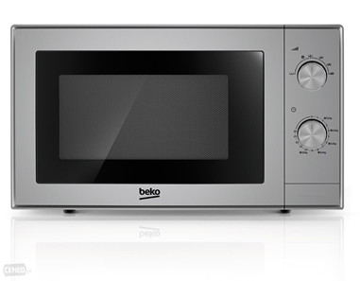 | Szt | 8
6 | Termos 3 l TOMGAST HS30  Termos z pompką 3 l. Stal nierdzewna 18/10, satynowana. Wysokie właściwości termoizolacyjne dzięki próżni zawartej między ściankami.  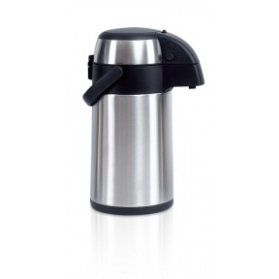 | Szt | 10
7 | Warnik z ociekaczem HENDI  Warnik do napojów o pojedynczych ściankach  Wykonane ze stali nierdzewnej 304  Nienagrzewające się uchwyty oraz rączka pokrywy z polipropylenu. Pokrywa z bezpiecznym systemem zamykania typu „Twist-Lock”.Niekapiący kran z polipropylenu. Maksymalna wysokość filiżanki: 130 mm (bez tacki ociekowej.)Czytelny wskaźnik poziomu wody, wyrażony w litrach, z gradacją co 0,5 litra.  Włącznik/wyłącznik zasilania z silikonową osłoną oraz obrotowe pokrętło do ustawiania żądanej temperatury  Temperatura sterowana za pomocą termostatu w zakresie: od 30 °C do 110°C. Automatyczne przełączanie funkcji grzania i podtrzymywania żądanej temperatury.  Lampki kontrolne funkcji grzania i podtrzymywania temperatury. Grzałka umieszczona pod dnem zabezpieczona przed zakamienieniem.  Zabezpieczenie przed przegrzaniem z ręcznym resetem.  Tacka ociekowa w zestawie  Parametry:  wymiary (mm): 300x300x(H)477  pojemność (l): 10  moc / napięcie (W/V): 1300/230  Gwarancja 24 miesiące  Znak Jakości CE  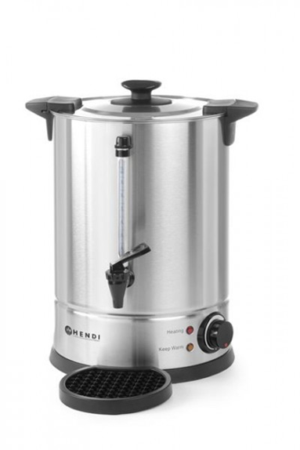 | szt | 2
8 | Ekspres do kawy DeLonghi ECAM 22.360.S  Ekspres automatyczny ECAM 22.360.S wykorzystuje zaawansowaną technologię, aby zagwarantować najlepszy aromat espresso przykrytego bogatą, gęstą pianką crema. Dzięki opatentowanemu systemowi automatycznego spieniania mleka, można przygotować cappuccino . Dodatkowo, ekspres został wyposażony w wyświetlacz LCD , który w prosty sposób przeprowadza przez cały proces parzenia i jest pomocny przy wszystkich czynnościach konserwacyjnych.  Optymalne ciśnienie uzyskiwane podczas procesu parzenia kawy w ekspresie pozwala zapewnić bogaty i intensywny aromat naparu. Ekspres automatyczny De'Longhi posiada wbudowany stalowy młynek żarnowy z 13-poziomową regulacją stopnia zmielenia, zapewniającą maksymalną personalizację poziomu mielenia ziaren. To pozwala na zaparzenie idealnego naparu z różnorodnych odmian kawy. Stalowa konstrukcja podnosi również wytrzymałość i odporność młynka na uszkodzenia.  Automatyczny system spieniania mleka IFD - tak  Typ wyświetlacza - 2-liniowy LCD  Dedykowane przyciski - cappuccino  Funkcja statystyki -tak  Regulowana wysokość adaptera do kawy (mm) 86-142  Możliwość przygotowania 2 espresso jednocześnie -tak  Możliwość zastosowania kawy ziarnistej - tak  Możliwość zastosowania kawy mielonej - tak  Możliwość ustawienia mocy, temperatury oraz ilości kawy -tak  System grzewczy TERMOBLOK - tak  Liczba termobloków - 2  Cichy młynek żarnowy - tak  Liczba stopni regulacji mielenia - 13  Parzenie wstępne - tak  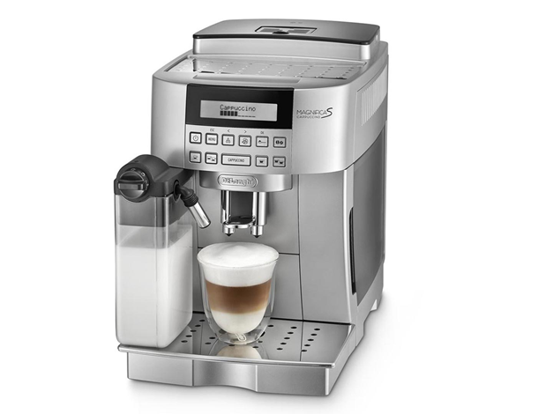  CZYSZCZENIE / KONSERWACJA  Możliwość ustawienia twardości wody -tak  Automatyczny program płukania / odkamieniania/ oczyszczania tak  Wskaźnik oczyszczania systemu spieniania mleka -tak  Filtr do wody - tak  Wyjmowana tacka spływowa ze wskaźnikiem poziomu wody -tak  Wyjmowany, bezprzewodowy, system zaparzający -tak  OSZCZĘDNOŚĆ ENERGII  Programowalne automatyczne włączanie - tak  Programowalne automatyczne wyłączanie - tak  System oszczędzania energii - tak  DANE TECHNICZNE  Pojemność zbiornika na kawę ziarnistą (g) -250  Pojemność zbiornika na wodę (l) - 1,8  Pojemność pojemnika na zużytą kawę (filiżanki) - 14  Wymiary: szer. / głęb. / wys. (cm) -23,8 / 43 / 35,1  Waga (kg) -9  Ciśnienie pompy (bar) - 15  Moc wejściowa (W) - 1450  Napięcie znamionowe / częstotliwość (V~H) - 220/240~50/60  kolor / materiały  kolor srebrny  Gwarancja 24 miesiące  Znak Jakości CE | szt | 8

- Dostawca udzieli 24 miesięcznej gwarancji na dostarczony sprzęt.
- W razie ujawnienia wad ukrytych w dostarczonym asortymencie Wykonawca dokona wymiany na wolny od wad na własny koszt ( z uwzględnieniem odbioru i dostawy).
- Dostawa w dniu 27.11.2017 r. ( +- 2 dni) do KMP w Kielcach ul. Wesoła 43 na koszt Wykonawcy wraz z wniesieniem sprzętu do pomieszczeń ich użytkowania na kondygnacje
( 1,2 piętro).

